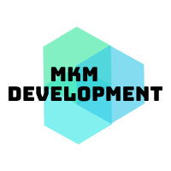

**ACTA DE REUNIÓN**

**Participantes**

Kevim Chacón

María A. Villalta

Camila Zapata

Fecha de realización:01-03-2020

**Puntos a destacar de la reunión:**

Análisis y comparación de la evaluación de los años 2020 y 2021.